遠隔医療通訳サービスのご案内

当院では、患者様と医療従事者の円滑なコミュニケーションを図るためにメディフォン株式会社が提供する「遠隔医療通訳サービス」を利用しています。
本サービスに従事する通訳者は、医療に専門性をもつ通訳者です。また、患者様の個人情報・プライバシーについては、厳格に守りますので、ご安心下さい。
患者様へは本サービスのご利用にあたり、「医療通訳サービスに伴う通訳についての同意書」(別紙)に書かれている内容をご確認いただき、ご署名をお願いしています。

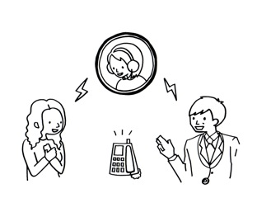

ข้อมูลแนะนำเกี่ยวกับบริการล่ามแปลภาษา
สำหรับระบบการแพทย์ทางไกล

โรงพยาบาลของเราใช้ “บริการล่ามแปลภาษาสำหรับระบบการแพทย์ทางไกล” ที่จัดทำขึ้นโดยบริษัท เมดิโฟน จำกัด เพื่อการสื่อสารที่ราบรื่นระหว่างผู้ป่วยและบุคลากรทางการแพทย์
ล่ามที่มีส่วนร่วมกับบริการนี้เป็นล่ามมีความเชี่ยวชาญในสาขาการแพทย์ นอกจากนี้ขอให้ท่านวางใจว่าเราจะปกป้องข้อมูลส่วนบุคคลและความเป็นส่วนตัวของผู้ป่วยอย่างเคร่งครัด
ก่อนใช้บริการนี้ เราขอความกรุณาให้ผู้ป่วยตรวจสอบรายละเอียดที่ระบุไว้ใน “หนังสือยินยอมเกี่ยวกับล่ามสำหรับบริการล่ามแปลภาษาทางการแพทย์” (เอกสารแนบ) พร้อมทั้งลงชื่อให้ความยินยอมในเอกสารฉบับดังกล่าว

